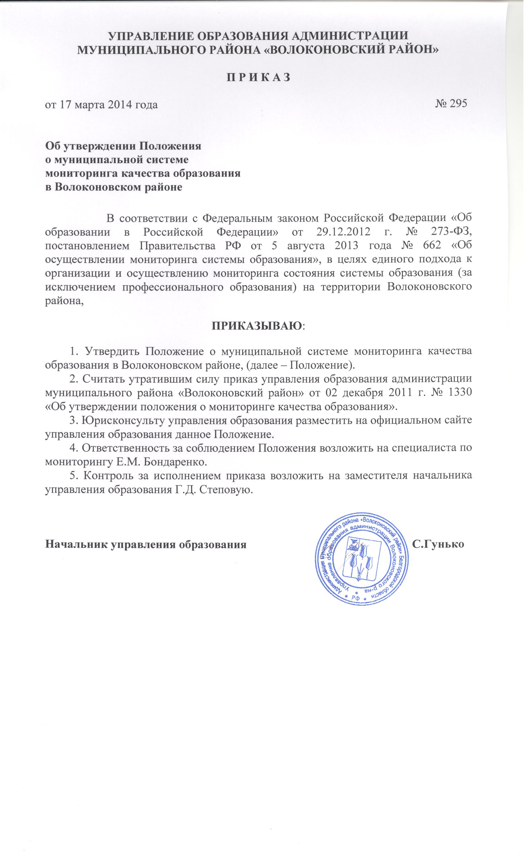
Утверждено
приказом управления образования
администрации муниципального
района «Волоконовский район»
Белгородской области
от 17 марта 2014 г. № 295

ПОЛОЖЕНИЕ
О МУНИЦИПАЛЬНОЙ СИСТЕМЕ МОНИТОРИНГА КАЧЕСТВА ОБРАЗОВАНИЯ В ВОЛОКОНОВСКОМ РАЙОНЕ

1. Общие положения

1.1. Настоящее Положение о мониторинге состояния системы образования Волоконовского района Белгородской области (далее – Положение) разработано в соответствии с Федеральным законом «Об образовании в Российской Федерации» от 29 декабря 2012 года № 273-ФЗ, постановлением Правительства РФ от 5 августа 2013 года № 662 «Об осуществлении мониторинга системы образования».
1.2. Положение устанавливает единые подходы к организации и осуществлению мониторинга состояния системы образования (за исключением профессионального образования) на территории Волоконовского района.
1.3. Мониторинг в сфере образования муниципального района «Волоконовский район» Белгородской области (далее - мониторинг) представляет собой систему сбора, обработки, хранения и распространения информации об образовательной системе или отдельных ее элементах, а также об удовлетворении образовательных потребностей населения.
1.4. Мониторинг - специально организованное, целевое наблюдение, постоянное отслеживание, контроль и диагностика состояния на базе систематизации существующих источников информации, а также специально организованных исследований и измерений.
1.5. Мониторинг связан со всеми функциями управления, ориентирован на информационное обеспечение управления, обеспечивает его эффективность, позволяет судить о состоянии объекта в любой момент времени.
1.6. Нормативно-правовой базой для осуществления мониторинга качества образования являются Конституция Российской Федерации, Федеральный закон Российской Федерации «Об образовании в Российской Федерации» от 29.12.2012 г. № 273-ФЗ, постановление и распоряжение губернатора Белгородской области, постановления и распоряжения Правительства Белгородской области, правовые акты департамента образования Белгородской области, муниципальные правовые акты органов местного самоуправления муниципального района «Волоконовский район» Белгородской области, нормативные правовые акты управления образования администрации муниципального района «Волоконовский район» Белгородской области по вопросам качества образования.
1.7. В настоящем положении используются следующие термины:
- мониторинг качества образования – целенаправленное, специально организованное, непрерывное слежение за изменением основных свойств качества образования в целях своевременного принятия адекватных управленческих решений по коррекции образовательного процесса и созданных для него условий на основе анализа собранной информации и педагогического прогноза;
- мониторинг - систематическое отслеживание процессов, результатов, других характеристик образовательной системы для выявления соответствия (или не соответствия) ее развития и функционирования заданным целям;
- качество образования – интегральная характеристика системы образования, отражающая степень соответствия реальных достигаемых образовательных результатов нормативным требованиям, социальным и личностным ожиданиям.
1.6. Основными пользователями результатов мониторинга являются управление образования администрации муниципального района «Волоконовский район» Белгородской области, педагогические работники образовательных организаций, обучающиеся, воспитанники и их родители, представители общественности и др.

2. Цель, задачи, принципы мониторинга

2.1. Целью мониторинга является получение регулярной достоверной информации о качестве общего образования в образовательных организациях муниципального района «Волоконовский район» Белгородской области. Создание оснований для обобщения и анализа получаемой информации о состоянии системы общего образования и основных показателях ее функционирования, для осуществления оценок и прогнозирования тенденций развития, принятия обоснованных управленческих решений по достижению качественного образования.
2.2. Для достижения поставленной цели решаются следующие задачи:
2.2.1. Систематическое и всестороннее изучение состояния системы образования муниципального района «Волоконовский район» Белгородской области и динамики изменения показателей по ключевым направлениям ее развития.
2.2.2. Получение достоверной и объективной информации об условиях, организации, содержании и результатах образовательного процесса в каждой образовательной организации.
2.2.3. Формулирование основных стратегических направлений развития системы образования на основе анализа полученных данных.
2.2.4. Выявление действующих на качество образования факторов, принятие мер по минимизации действия и устранению отрицательных последствий.
2.2.5. Совершенствование механизмов управления качеством образования и выявление эффективности принятых управленческих решений.
2.3. Основные принципы, регламентирующие функционирование мониторинга:
- достоверность;
- системность;
- научность;
- целостность;
- оперативность;
- прогностичность;
- сравнимость.

3. Объекты мониторинга

3.1.Объектами муниципального мониторинга являются:
- ученик;
- воспитанник;
- класс;
- классы;
- параллель;
- ступень;
- образовательная организация.

4. Основные направления и виды мониторинга

4.1. Мониторинг сферы образования осуществляется по различным направлениям в зависимости от его целей и обследуемого объекта.
4.2. Направления мониторинга определяются исходя из оцениваемого аспекта качества образования. К основным направлениям мониторинга относятся:
- уровень индивидуальных учебных достижений обучающихся;
- состояние здоровья обучаемых и воспитанников;
- выполнение социального заказа;
- реализация программ развития и др.
4.3. Мониторинг может осуществляться как по отдельным видам, так и в комплексе в зависимости от его целей и организационных возможностей.
4.5. Порядок реализации различных направлений мониторинга регламентируется организационными документами, утвержденными управлением образования администрации муниципального района «Волоконовский район» Белгородской области.

5. Информационный фонд мониторинга

5.1. Реализация мониторинга в сфере образования предполагает организацию постоянного слежения и накопления данных на основе:
а) отчетности, утвержденной нормативными актами регионального уровня (областной администрации, департамента образования и науки);
б) документов и материалов, полученных в ходе:
- государственной итоговой аттестации выпускников;
- повышения квалификации и аттестации педагогических и руководящих кадров;
в) результатов централизованного тестирования;
г) результатов обследований, осуществляемых по запросам федеральных и региональных органов власти;
д) результатов плановых специально организованных мониторинговых исследований.
5.2. Для пополнения информационного фонда осуществляется заблаговременное предупреждение всех участников обследований, определяются сроки, формы сбора и представления материалов.

6. Организация и технология мониторинга

6.1. Организационной основой осуществления процедуры мониторинга является программа, где определяются форма, направления, сроки и порядок проведения мониторинга, ответственные исполнители.
6.2. Мониторинг осуществляется в двух формах: постоянный (непрерывный) мониторинг (осуществляется непрерывно после постановки задач и создания системы запросов с соответствующей технологией сбора и обработки информации) и периодический мониторинг (осуществляется периодически) в соответствии с программой мониторинга.
6.3. Основными инструментами, позволяющими дать качественную оценку муниципальной системы образования, являются, анализ изменений характеристик во времени (динамический анализ) и сравнение одних характеристик с аналогичными в рамках муниципальной системы образования (сопоставительный анализ).
6.4. К методам проведения мониторинга относятся:
- тестирование,
- анкетирование,
- проведение контрольных и других квалификационных работ,
- статистическая обработка информации и др.
6.5. По итогам анализа полученных данных в рамках мониторинга готовятся соответствующие документы: отчёты, аналитические справки, доклады. Данные по итогам мониторинга включаются в ежегодный доклад управления образования о результатах и основных направлениях деятельности.
6.6. Результаты мониторинга являются основанием для принятия обоснованных управленческих решений на разных уровнях управления образованием.
6.7. Должностные лица, организующие мониторинг, несут персональную ответственность за обработку данных мониторинга, их анализ и использование, а также распространение результатов мониторинга.

7. Управление мониторингом

7.1. Руководство мониторингом в сфере образования находится в компетенции муниципального центра оценки качества образования управления образования администрации муниципального района «Волоконовский район» Белгородской области, который:
- планирует и организует комплексные мониторинговые исследования в системе образования муниципального района «Волоконовский район» Белгородской области;
- организует обеспечение мониторинговых исследований;
- организует распространение информации о результатах мониторинга.

